考点7元素（包括元素符号、元素周期表）
选择题
46.（2017·大连）右图是汞元素在元素周期表中的有关信息，下列说法错误的是 （ ）
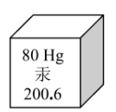
A.汞的原子序数是80 B.汞属于非金属元素
C.汞的核外由80个电子 D.汞元素的相对原子质量是200.6 2．（2017·攀枝花）银针是中医针灸的常用器械。银的元素符号是
A．Au B．Ag C．Mg D．Hg
5．（2017·济南）如图是钠原子结构示意图及在元素周期表中的部分信息，下列判断中，不正确的是（ ）
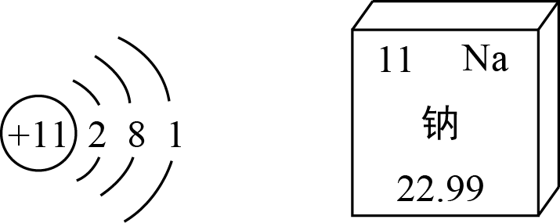
A．钠原子核内有11个质子
B．钠原子和钠离子电子层数不相同
C．钠元素在化合物中常显﹣1价
D．钠的相对原子质量为22.99
【答案】C
【解析】A选项，钠原子核内有11个质子，故A正确．B选项，钠原子有3个电子层，钠离子有2个电子层，故B正确．C选项，钠元素在化合物中常显+1价，故C错误．D选项，由图可知，钠的相对原子质量为22.99，故D正确．
16．（2017·丹东）如图所示，甲是某元素在周期表中的相关信息，乙是该元素原子的结构示意图。以下说法正确的是（ ）
17 Cl
氯
35.45
7
8
+17
2
甲 乙
A．该元素属于金属元素
B．该元素的相对原子质量为35.45g
C．该元素的原子在化学反应中易失去电子
D．该元素的原子核外有三个电子层
3. （2017·铁岭）“锌硒茶”里的“锌”、“硒”指的是
A.原子 B. 元素 C.分子 D.单质
3．（2017·黔南）在元素周期表中，镁元素的信息如图所示，对图中信息解释不正确的是（ ）
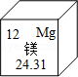
A．原子序数为12 B．核外电子数为24
C．元素符号为Mg D．相对原子质量为24.31
【分析】根据图中元素周期表可以获得的信息：左上角的数字表示原子序数；字母表示该元素的元素符号；中间的汉字表示元素名称；汉字下面的数字表示相对原子质量，进行分析判断即可．
【解答】解：A、根据元素周期表中镁元素的信息，可知镁原子序数为12，故A说法正确；
B、根据元素周期表中镁元素的信息，可知镁元素原子序数=核外电子数=12，故B说法错误；
C、根据元素周期表中镁元素的信息，可知镁元素符号为Mg，故C说法正确；
D、根据元素周期表中镁元素的信息，可知镁的相对原子质量为24.31，故D说法正确．
故选B．
【点评】本题考查学生根据元素周期表中的一格的元素信息进行分析解题的能力．
1．（2017·牡丹江）主持测定铟、铱等元素相对原子质量新值的我国科学家是（ ）
A．门捷列夫 B．道尔顿 C．张青莲 D．拉瓦锡
【分析】根据主持测定铟、铱等元素相对原子质量新值的我国科学家是张青莲进行分析；
【解答】解：主持测定铟、铱等元素相对原子质量新值的我国科学家是张青莲，故选：C；
【点评】本题考查科学家在化学领域的各自贡献，难度不大．
5．（2017·内蒙古巴彦淖尔）2015年10月，中国科研团队首次证实了天然铀单质的存在，用于核电工业的一种铀原子中含有92个质子和143个中子。有关该原子的说法不正确的是（ ）
A．属于金属元素 B．原子序数为92
C．核外电子数为92 D．相对原子质量为143
【考点】BB：原子的有关数量计算．
【分析】在原子中，核内质子数=核电荷数=核外电子数，金属元素的汉子中常含有“钅”偏旁，据此分析解答即可．
【解答】解：A、由于铀的元素名称铀中含有偏旁“钅”故该元素属于金属元素，故说法正确；
B、原子中质子数等于原子序数，质子数是92，则原子序数为92，故说法正确；
C、原子中质子数等于核外电子数，故铀核外含有92个电子，故说法正确；
D、由于相对原子质量≈质子数+中子数，143是中子数，不是相对原子质量，故说法错误；
故选D．
12．（2017•云南）锗通常用于制作半导体材料，它在元素周期表中的相关信息如图所示，下列说法错误的是（ ）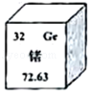
A．锗属于金属元素
B．锗的元素符号是Ge
C．锗原子的原子序数为32
D．锗元素的相对原子质量是72.63g
【分析】根据图中元素周期表可以获得的信息：左上角的数字表示原子序数；字母表示该元素的元素符号；中间的汉字表示元素名称；汉字下面的数字表示相对原子质量，进行分析判断即可．
【解答】解：A．根据元素周期表中的一格可知，中间的汉字表示元素名称，该元素的名称是锗，属于金属元素，故选项说法正确．
B．根据元素周期表中的一格可知，中间的汉字表示元素名称，锗元素的符号为Ge，故选项说法正确．
C．根据元素周期表中的一格可知，左上角的数字为32，该元素的原子序数为32，故选项说法正确．
D．根据元素周期表中的一格可知，汉字下面的数字表示相对原子质量，该元素的相对原子质量为72.63，相对原子质量单位是“1”，不是“克”，故选项说法错误．
故选D．
【点评】本题难度不大，考查学生灵活运用元素周期表中元素的信息（原子序数、元素符号、元素名称、相对原子质量）进行分析解题的能力．
6．（2017•云南）地壳中含量最多的金属元素是（ ）
A．硅 B．氧 C．铝 D．硫
【分析】根据地壳中各元素含量的排序及元素的分类判断．
【解答】解：地壳含量较多的元素按含量从高到低的排序为：氧、硅、铝、铁、钙，在金属元素中含量最多的是铝．
故选：C．
【点评】元素的含量和分布是化学推断的题眼，是化学考查重点之一，有时出现在推断题中，有时单独考查，熟悉化学基础知识是解题的前提．
15．（2分）（2017•昆明）2017年5月，中国科学院，国家语言文字工作委员会，全国科学技术名词审定委员会在北京联合举行新闻发布会，正式向社会发布115号等元素的中文名称，115号元素的相关信息如图所示，有关该元素说法不正确的是（ ）
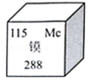
A．属于非金属元素 B．原子序数为115
C．元素名称为镆 D．元素符号为Mc
【分析】根据图中元素周期表可以获得的信息：左上角的数字表示原子序数；字母表示该元素的元素符号；中间的汉字表示元素名称；汉字下面的数字表示相对原子质量，进行分析判断即可．
【解答】解：A、根据镆元素相关信息可知，该元素的名称是镆，属于金属元素，故说法错误．
B、根据元素周期表中的一格可知，左上角的数字为115，表示原子序数为115；故说法正确．
C、根据镆元素相关信息可知，该元素的名称是镆，故说法正确．
D、根据元素周期表中的一格可知，字母表示该元素的元素符号，该元素的元素符号为Mc，故选项说法正确．
故选：A．
【点评】本题难度不大，考查学生灵活运用元素周期表中元素的信息（原子序数、元素符号、元素名称、相对原子质量）进行分析解题的能力．
3.（2017年北京，2题，1分）“含氟牙膏”中的“氟”指的是（ ）
A.分子 B.原子 C.离子 D.元素
【答案】D
【解析】本题主要考查的是元素的概念，含氟牙膏中的“氟”不是以单质、分子、原子、离子等形式存在，这里所指的“氟”是强调存在的元素，与具体形态无关。故选D。
【知识点】元素的概念
3.（2017安徽省，3题，2分）在最新公布中文名称的元素中，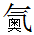元素的相关信息如图所示。下列有关的说法正确的是（ ）
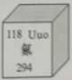
A.元素符号为uUO B.原子序数为118
C.原子的质子数为176 D.相对原子质量为294g
【答案】B
【解析】本题考查元素周期表中每一格的信息。
由图可以看出，元素的元素符号为Uuo，A错误；
该原子的原子序数即原子核内的质子数为118，B正确、C错误；
相对原子质量为一比值，其单位为“1”而非“g”，故该元素的相对原子质量为294，D错误。
【知识点】考点41 元素（包括元素符号、元素周期表）
- （2017河北省，题号5，分值2）图2所示的是原子结构示意图和硫元素在元素周期表中的信息。下列说法正确的是
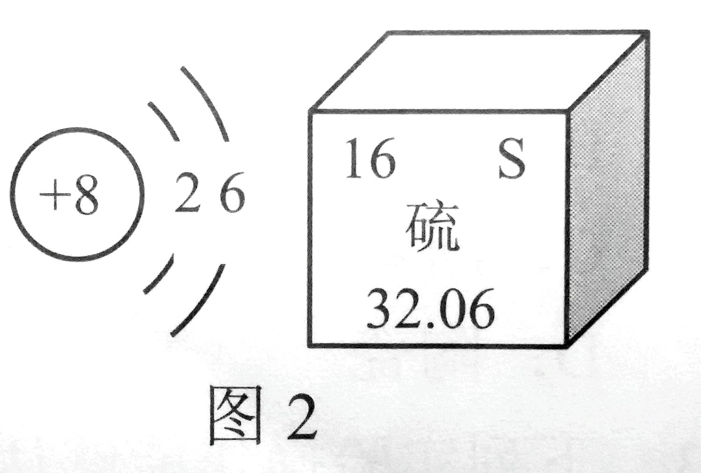
- 氧原子核外有6个电子
- 硫、氧均属于非金属元素
C.硫原子的相对原子质量为32.06g
D.硫、氧两种元素形成的S0₃中硫元素为+4价
【答案】B
【解析】此题考察原子的核外电子排布，相对原子质量，以及元素周期表中每一小格获取的信息。
A.氧原子核外有两个电子层，共有8个电子，第一层2个，第二层6个电子，故错误；
B.硫和氧都没有带“钅”字旁，属于非金属元素，故正确
C.根据周期表中一格获得的信息是硫的相对原子质量死32.06，相对原子质量单位是“1”，不是 “克”，故错误；
D.氧元素最外层为6个电子极易得到两个电子，在形成化合物时显-2价，根据化合物中正负化合价的代数和为零，可以计算出SO₃中硫的化合价是+6价，故错误；所以B正确。
【知识点】原子的构成、元素（包括元素符号、元素周期表）、化合价及其计算
- （2017天津市，题号8，分值2）截至目前，我国的稀土储量居世界第一位。铕（Eu）是一种稀土元素，下列有关说法中错误的是（ ）
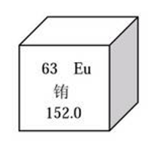
A．铕属于非金属元素
B．铕的原子序数是63
C．铕原子中的质子数为63
D．铕的相对原子质量是152.0
【答案】A
【解析】此题考查的元素周期表的知识点。
A．根据元素周期表中的一格中获取的信息，该元素的名称是铕，铕的偏旁为金字旁，属于金属元素，故错误；
B．根据元素周期表中的一格中获取的信息，该元素的原子序数为63，故正确；
C．根据元素周期表中的一格中获取的信息，该元素的原子序数为63，根据原子序数=质子数，则铕原子的质子数为63，故正确；
D. 根据元素周期表中的一格中获取的信息，可知铕元素的相对原子质量为152.0，故正确，故选A。
【知识点】元素周期表
- （2017黄石市，题号9，分值2）从右图获取的信息错误的是
A、 硒属于金属元素 B、硒的原子序数是34 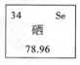

C、硒的相对原子质量是78.96 D、硒原子中的质子数是34
【答案】A
【解析】此题主要考查元素周期表知识。
- 硒从名称来看，没有金字旁，故属于非金属元素，故A错误；
- 从图片看硒的元素符号的前面的数字为34，故原子序数是34，故B正确；
- 从图片看硒的元素名称的下面数字为78.96，故相对原子质量是78.96，故C正确；
D、从图片看，硒的原子序数是34，由于在原子中质子数等于原子序数，故硒原子中的质子数是34正确；

【知识点】元素周期表
2．（2017上海市，28，1）属于金属的是（ ）
A. Mg B.O₂ C. S D. P
【答案】A
【解析】本题主要考查元素分类；Mg是镁的元素符号，镁字偏旁是金子旁，故属于金属元素，故A符合题意；O₂是氧气，属于非金属单质，氧元素属于气态非金属元素，故B不符合题意；S是硫的元素符号，硫字偏旁是石子旁，是固态非金属元素，故C不符合题意；P是磷的元素符号，磷字偏旁是石子旁，是固态非金属元素，故D不符合题意。
【知识点】元素分类
4. （2017四川省眉山市，题号19，分值2）地壳中含量最多的金属元素是（ ）
A. Si B. Al C. Fe D. O
【答案】B
【解析】本题考查的是地壳中元素的含量，在地壳中前四种元素含量由高到低的顺序是：O、Si、Al、Fe，故地壳中最多的金属元素是Al，故B正确。
【知识点】元素
3．（2017年湖北省鄂州市，3题，2分）与铝元素的化学性质关系最密切的是（）
A．铝原子的核外电子数 B．铝原子的最外层电子数
C．铝元素的相对原子质量 D．铝元素的核电荷数
【答案】B
【解析】此题考查原子结构与元素化学性质之间的关系
A铝原子的核外电子数，元素的化学性质与内层电子无关，故错误。
B铝原子的最外层电子数，元素的化学性质与最外层电子数有关，故正确。
C铝元素的相对原子质量，元素的化学性质与相对原子质量无关，故错误。
D铝元素的核电荷数，元素的化学性质与核电荷数无关，故错误。
【知识点】原子的构成、离子；化合价
6．(2017江苏盐城，6题，2分)镆是近期刚确定中文名称的元素，下列有关说法错误的是（ ）
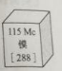
A．镆元素为金属元素 B. 镆的原子序数为115
C．镆原子中的质子数为115 D. 镆原子的核外电子数为173
【答案】D
【解析】镆元素的名称是“钅”旁，故属于金属元素，元素周期表中元素符号前面的数字表示的是原子序数，故镆的原子序数为115，在原子在质子数等于原子序数，故质子数为115，在原子在质子数等于电子数，电子数为115，本题的答案为D。
【知识点】元素和元素周期表
3.（2017四川省绵阳市，3题，3分）铜在电气工业中有非常重要的用途。请结合图中信息判断，下列叙述正确的是（ ）
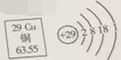
A.黄铜片的硬度比纯铜片大
B.铜是人体内的一种微量元素，摄入越多越好
C.铜的原子序数为29，一个铜原子的质量为63.55g
D.铜原子的最外层只有1个电子，所以它的化合物中只显+1价
【答案】A
【解析】本题考查元素周期表及原子结构的知识。
一般情况下，合金的硬度大于组成它的纯金属的硬度，黄铜是铜锌合金，其硬度大于铜，A正确；
微量元素在人体中含量较少，但人体缺少或过多摄取都会对人体健康造成危害，B错误；
铜在元素周期表中排第29位，原子序数为29；其相对原子质量为63.55，该值为一个铜原子的质量与C－12原子质量1/12的比值，C错误；
铜原子的最外层电子数为1，在化学反应中易失去电子，在化合物中的化合价通常为+1价或+2价，D错误。
【知识点】元素（包括元素符号、元素周期表）
5．（2017山东省滨州市，题号5，分值3）右图是镨元素在元素周期表中的部分信息，下列说法中正确的是
A．镨元素的元素符号为Pr B．镨的相对原子质量为140.9g 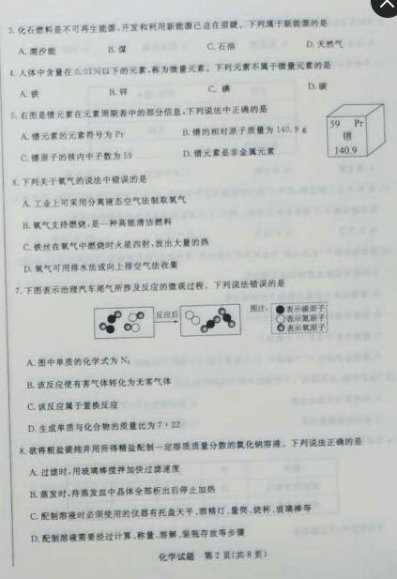
C．镨原子的核内中子数为59 D．镨元素是非金属元素
【答案】A
【解析】
A．由表中信息可知，镨元素的元素符号为Pr；
B．相对原子质量的单位是“1”，通常不读也不写，镨的相对原子质量为140.9；
C．镨原子的核内质子数为59，中子数为141-59=82；
D．元素名称根据它们的偏旁就可以知道它们属于哪一类元素：有有“钅”字旁的是金属元素，有“石”字旁的是固态非金属元素，有“气”字头的是气态非金属元素，有“氵”字旁的是液态非金属元素。故可判断镨元素是金属元素。
【知识点】元素（包括元素符号、元素周期表）
2．（2017贵州省毕节市，2，3）原子、分子、离子、元素等概念的学习有助于我们认识物质构成的奥秘。下列叙述错误的是（ ）
A. 原子是化学变化中的最小粒子，一切变化中原子都不能再分
B. 由分子构成的物质，分子是保持其化学性质的最小粒子
C. 带电的原子或原子团叫做离子，离子也是构成物质的微粒
D. 元素是质子数（即核电荷数）相同的一类原子的总称
【答案】A
【解析】本题主要考查元素及构成物质的各粒子的特点；原子是化学变化中的最小粒子，但是从结构上原子还可以再分为原子核和核外电子，原子核又包括质子和中子，在原子裂变过程中，原子结构发生改变，所以并不是一切变化中原子都不能再分，故A错误，符合题意；分子是保持物质化学性质的最小粒子，由分子构成的物质，分子是保持其化学性质的最小粒子，如：水是由水分子构成的，水分子保持水的化学性质，故B选项正确，不符合题意；带电的原子或原子团叫做离子，离子也是构成物质的微粒，如氯化钠是由钠离子和氯离子构成的，正确，故C不符合题意；化学上把定义为：元素是质子数（即核电荷数）相同的一类原子的总称，正确，故D不符合题意。
【知识点】元素的概念 构成物质的各粒子的特点
4. (2017江苏盐城，4题，2分)硒有防癌、抗癌作用，这里的“硒”是指（ ）
A．分子 B．原子 C．元素 D.离子
【答案】C
【解析】物质的组成描述通常是宏观概念，而分子、原子、离子是微观粒子，描述物质的微观构成。物质中含有硒是指含有硒元素的化合物，而不是单质硒。所以本题的答案为C。
【知识点】元素的概念
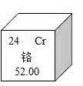
7. （2017年北京，7题，1分）铬在元素周期表中信息如右图所示，下列有关铬元素的说法正确的是（ ）
A.原子序数是24 B.属于非金属元素
C.一个铬原子核外有28个电子 D.相对原子质量为52.00g
【答案】B
【解析】此题主要考查的是元素周期表。
A.根据元素周期表信息所示，元素符号前面的数字表示原子序数，故原子序数为24，正确。
B. 根据元素周期表信息所示，铬元素的名称为金子旁，故属于金属元素，错误。
C. 在原子中质子数等于原子序数等于核外电子数，故一个铬原子核外有24个电子，正确；
D. 根据元素周期表信息所示，铬的元素名称下方表示相对原子质量，故铬的相对原子质量为52.00 ，正确。
故选A
【知识点】元素周期表
5．（2017广西省玉林市，题号5，分值2）不同元素最本质的区别是（ ）
A．质子数不同 B．核外电子数不同 C．中子数不同 D．相对原子质量不同
【答案】A
【解析】此题考查的是元素的定义，元素是指具有相同核电荷数（质子数）的一类原子的总称。
元素是指具有相同电荷数（质子数）的一类原子的总称，不同元素最本质的区别是质子数不同，A正确。
【知识点】元素的定义
4．（2017四川泸州市，题号4，分值3）下图摘自元素周期表，部分信息略去。据此判断下列叙述正确的是（ ）
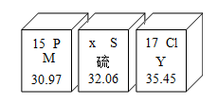
A．P原子质量是30.97 B．Cl表示一个氟原子
C．三种元素都是非金属元素 D．三种元素在周期表中属于同一族
【答案】C
【解析】此题主要考查元素周期表的内容。
A.通过P元素在周期表中的信息可知：P的相对原子质量为：30.97，相对原子质量不是原子的实际质量，故错误；
B.元素符号Cl表示氯元素，微观上表示一个氯原子，故错误；
C.P和S属于固态非金属元素，Cl属于气态非金属元素它们都是非金属元素，故正确；
D. 三种元素在周期表中都在第三周期，属于同一个周期而不在同一族，故错误。
【知识点】原子的构成
- （2017甘肃省兰州市，题号11，分值2）汞是一种有害元素，相关信息如图所示。下列说法中正确的是
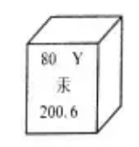
A.原子核外有80个电子
B.相对原子质量为200.6 g
C.汞有毒，是非金属元素
D.图中Y代表的是Ag
【答案】A
【解析】此题考查元素周期表的阅读识别。
A.该元素为80号元素，原子核外电子数等于质子数等于原子序数为80，故正确，选择A；
B.汞的相对原子质量为200.6，表示的是相对于c-12原子质量的十二分之一的一个比值。不应写单位，故错误；
C.汞是液态金属，有毒但属于重金属元素，故错误；
D.图中Y代表汞，其元素符号为Hg,Ag是金属银的元素符号，故错误。
【知识点】元素周期表中各个符号的含义及相关的等量关系。
5．（2017年甘肃省天水市，5，2分）硒元素具有抗衰老、抑制癌细胞生长的功能。其原子结构示意图及在元素周期表的信息如图，下列说法错误的是
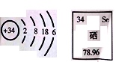
A.硒属于非金属元素 B.硒原子核内有34个质子
C.硒原子核外有4个电子层 D.硒的相对原子质量是78.96g
【答案】D
【解析】此题考查金属元素和非金属元素原子结构的理解。
A项中，金属元素最外层电子数一般为1——3个（氢、氦除外），非金属元素最外层电子数一般为4——8个，而硒元素原子最外层有6个电子，应该属于非金属元素，因此A正确。
B项中，对于原子：核电荷数=质子数=核外电子数。由硒元素的原子结构示意图（原子结构示意图是表示 原子核电荷数和电子层排布的图示形式。小圈和圈内的数字表示原子核和核内质子数， 弧线表示电子层，弧线上的数字表示该层的 电子数。），小圈内质子数为34.或把其核外电子数相加得到的数值为2+8+18+6=34，也能说明硒原子核内有34个质子。因此B正确。
C项中，在原子结构示意图中，原子核外有几条弧线说明它就有几个电子层。由硒元素的原子结构示意图中，硒原子核外有4条弧线说明硒原子核外有4个电子层。因此C正确。
D项中，元素周期表中，元素名称下面的数字表示的是相对原子质量，又因为相对原子质量表示的是一个相对值，并不是原子的试剂质量，故单位不能为g，单位为1.故硒的相对原子质量是78.96，因此D错误。
【知识点】元素周期表
5. （2017年江苏省无锡市，5题，1分）镓元素的单质是半导体材料。下列有关说法错误的是
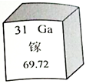
A．镓的核电荷数是31
B. 镓原子核外电子数是31
C. 镓属于非金属元素
D. 镓的相对原子质量是69.72
【答案】C
【解析】根据元素周期表中的一个小格所提供的信息及辨别元素的种类的方法进行解答本题。
根据原子的核电荷数=原子序数，则镓原子的核电荷数是31，A正确；
根据原子的核电荷数=核外电子数=原子序数，所以核外电子数是31，B正确；
所有的金属都有金字旁（汞除外），镓有金字旁，属于金属元素，C错误；
在小方块中最下面的数字表示元素的相对原子质量，D正确。
【知识点】考点41 元素（包括元素符号、元素周期表）
4．（2017常州，4，2） 下列物质的组成元素相同的是（ ）
A. 干冰和冰 B. 纯碱和烧碱
C. 金刚石和石墨 D. 生石灰和熟石灰
【答案】C
【解析】本题主要考查物质的组成；干冰是二氧化碳固体，由碳元素和氧元素组成；冰是水的固态，由氢元素和氧元素组成，故A不符合题意；纯碱是碳酸钠，由钠、碳、氧三种元素组成，烧碱是氢氧化钠，由钠、氢、氧三种元素组成，故B不符合题意；金刚石和石墨都是碳元素组成的碳的单质，故C符合题意；生石灰是氧化钙，含有钙、氧两种元素，熟石灰是氢氧化钙，含有钙、氢、氧三种元素，故D选项不符合题意。
【知识点】物质的组成
5．（2017甘肃省庆阳市，5题，3分）今年4月，科学家在深海海底发现了大量未来太阳能光伏发电必需的元素―碲。碲元素在周期表中的信息如右图所示。下列说法不正确的是
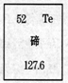
A．碲是非金属元素 B．碲的元素符号为Te
C．碲原子的核外电子数为52 D．碲元素的相对原子质量为127.6 g
【答案】D
【解析】此题主要考查的是元素在元素周期表中的信息。A.根据元素周期表中的一格可以知道,中间的汉字表示元素名称,该元素的名称是碲, 碲为石字旁，故属于非金属元素,故不符合题意。B.根据元素周期表中的一格可以知道,字母表示该元素的元素符号,碲元素的元素符号是Te，故不符合题意。C.根据元素周期表中的一格可以知道,左上角的数字为52,表示原子序数为52；根据原子序数=核电荷数=质子数=核外电子数,则该元素的原子核外电子数为52，故不符合题意。D.该元素的相对原子质量为127.6，相对原子质量的单位为“1”，常省略不写，故符合题意，故选D。
【知识点】元素周期表
2．（2017贵州省安顺市，题号1，分值2）下列符号中，既表示一个原子，又表示一种元素，还能表示一种物质的是（）
A.He B.N₂ C.H D. 2O₂
【答案】A
【解析】He表示氦元素、一个氦原子还表示氦气这种物质，A对；N₂表示氮分子不表示氮原子，B错；H 表示氢原子、氢元素但不表示氢气这种物质，C错；2O₂ 表示两个氧分子，不表示氧原子也不表示氧气这种物质，D错。
【知识点】元素符号的意义。
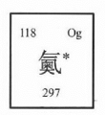
1．（2017浙江省杭州市，题号1，分值3） 2017年5月，中科院，国家语委和全国科技名词委正式定名118号元素为“”，其部分信息如图所示，则下列有关的说法正确的是
A．元素符号为Og
B．相对原了质量为118
C．原子的核电荷数为179
D．原子的核外电子数为297
【答案】A
【解析】本题主要考查的是元素周期表一个小格中的信息；在元素周期表中，左上角的数字表示原子序数，在数值上等于原子的质子数，右上角的符号为该元素的元素符号，中间的汉字表示该元素的名称，根据名称中是否带有“钅”可以判断该元素是否属于金属元素和非金属元素（汞除外），下方的数字表示该元素原子的相对原子质量，相对原子质量的单位为“1”，一般不写出。由图可知，该元素的元素符号为Og，相对原子质量为297，核电荷数为118，核外电子数为118，故答案A正确。
【知识点】元素（元素符号，元素周期表）
5．（2017四川省自贡市，5，2）每100g黑木耳中含铁0.185g,是常见天然食品中最高的,这里的“铁”应理解为（ ）
A.分子 B.原子 C.离子 D.元素
【答案】D
【解析】本题是考查物质组成和构成的问题；木耳中含的“铁”实际是指含铁元素，而不是指分子、原子和离子，故D选项正确，ABC错误。
【知识点】物质的组成与构成
3．（2017湖北省随州市，题号10，分值2）稀土是储量较少的一类金属的统称，有“工业维生素”的美誉，是不可再生的战略资源。铈是一种稀土元素，它在元素周期表中的信息如右图所示，下列有关说法错误的是
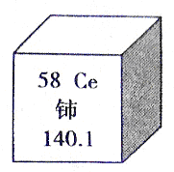
A．铈原子的核内质子数是58 B．在化学反应中，铈原子一般失去电子
C．铈的相对原子质量是140.1g D．铈元素符号是Ce
【答案】C
【解析】本题考查的是元素周期表的应用，从元素周期表中可以得出该元素的元素符号、元素名称、原子序数及相对原子质量等信息。
A.元素周期表中每个单元格左上角数字表示原子序数，铈原子的原子序数是58，由于原子序数=核内质子数，故核内质子数为58，故A说法正确；
B.从“铈”的汉字书写可以看出，该元素是一种金属元素，化学反应中金属元素的原子易失去最外层电子，故B说法正确；
C.元素周期表中每个单元格最下面的数字表示相对原子质量，相对原子质量无质量单位，故铈的相对原子质量是140.1，C说法错误；
D.元素周期表中每个单元格右上角字母表示元素符号，从表中可以看出铈元素符号是Ce，故D说法正确。
【知识点】元素周期表
13．(2017湖南省邵阳市，题号13 ，分值2)2017年5月9日，中国科学院发布了113号、115号、117号及118号四种元素的中文名称，其中一种元素在元素周期表中的信息如图所示，下列有关该元素说法错误的是
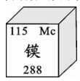
A．相对原子质量为288 B．核内有115个质子
C．是非金属元素 D．核内有 173 个中子
【答案】C
【解析】A项， 该元素的相对原子质量为288，此项正确 。
B项，该元素的原子序数为115，原子核内有115个质子，此项正确 。
C项， 该元素元素名称为金字旁，属于金属元素，这项错误 。
D项，元素的相对原子质量约等于质子数+中子数，故该元素原子核内质子数约为288-115=173，此项正确 。
【知识点】元素，原子的结构
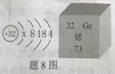
8.(2017广东省，题号8 ，分值2 ) 有机锗具有抗肿瘤活性这元素的部分信息见题8图。则下列说法错误的是
A.x=2 B. 锗原子的电子数为32
C.人体中锗是常量元素 D.锗原子的中子数为41
【答案】C
【解析】本题主要考查元素周期表中单元格信息，原子结构示意图。
A. x为锗原子的第一层电子数，为2，此项正确。
B.锗原子的核电荷数为32，核外电子数为32，此项正确。
C. 这不是人体中的常量元素，此项错误。
D. 锗的相对原子质量为73，核内质子数为32，则中的数为73-32=41。，此项正确。
【知识点】元素周期表，原子结构
29.（2017江苏省连云港市，29题，2分）右图是元素周期表的一部分。下列说法正确的是（ ）
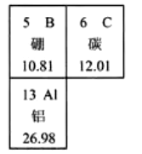
A．硼为金属元素 B．碳的原子序数是12.01
C．铝是地壳中含量最高的元素 D．三种原子中质量最大的是铝
【答案】D
【解析】本题考查元素周期表的相关知识。
根据元素名称为石字旁判断，硼为固态非金属元素，不是金属元素，A错误；
碳的原子序数与其核电荷数相同，即原子序数为6，12.01为碳的相对原子质量，B错误；
按质量计算，地壳中含量居前五位的金属由多到少的顺序是：氧、硅、铝、铁、钙，铝是地壳中含量最高的金属元素，但不是地壳中含量最高的元素，C错误；
相对原子质量是某原子的质量与碳－12原子质量1/12的比值，所以相对原子质量越大则原子质量也越大。硼、碳、铝三种元素中铝元素的相对原子质量最大，则三种原子中铝原子质量最大，D正确。
【知识点】元素（包括元素符号、元素周期表）
4．（ 2017广安市，题号4，分值1.5）济阳市仁风镇是“中国西瓜之乡”，种植的西瓜，硒的含量高、色泽好、糖分高、口感佳，被农业部认证为国家级“无公害产品”和“绿色食品”。这里的“硒”指的是（ ）
A.原子 B.单质 C.分子 D.元素
【答案】D
【解析】本题考查的是物质的微观构成和宏观组成，物质由元素组成，物质中一般是指元素的含量，可能是单质，但大多数是化合物状态，故此处的“硒”指的是硒元素。
【知识点】元素
5．（2017甘肃省武威市，题号5，分值2） 今年4月，科学家在深海海底发现了大量未来太阳能光伏发电必需的元素―碲。碲元素在周期表中的信息如右图所示。下列说法不正确的是
A．碲是非金属元素 B．碲的元素符号为Te
C．碲原子的核外电子数为52 D．磅元素的相对原子质量为127.6g
【答案】D
【解析】本题主要考查了元素周期表的有关知识。碲带石字旁属于固体非金属元素A对；碲的元素符号是Te，B对；碲的质子数是52故核外电子数也是52，故C对；磅的相对原子质量是127.6，D错。
【知识点】元素周期表中一格所表示的含义。
3．（2017天津市，题号3，分值2）地壳中含量最多的元素是（ ）
A．Si B．Fe C．O D．Al
【答案】C
【解析】本题考查的地壳中元素含量的知识点。地壳中各元素及含量由多到少的顺序是氧、硅、铝、铁、钙、钠、钾、镁、氢；所以含量最多的元素为氧元素．氧元素的符号为：O。
【知识点】元素
- （2017桂林市，题号6，分值2）下列属于非金属元素的是（ ）
- 钠 B.镁 C.铜 D.硅
【答案】D
【解析】此题主要考查从元素名称判断元素种类。元素分为金属元素、非金属元素，稀有气体元素。
- 钠是“钅”子旁，属于金属元素，故错误；
- 镁是“钅”子旁，属于金属元素，故错误；
C、铜是“钅”子旁，属于金属元素，故错误；
D、硅是“石”子旁，属于固态非金属元素．故正确。
故选D．
【知识点】元素、非金属元素
8. （2017四川省成都市，8题，3分）2017 年 5 月 9 日，我国发布了四种人造新元素的中文名称，其中 115 号镆元素的“镆”取自古代剑名“莫铘”，下列说法不正确的是（ ）
- 莫属于金属元素
- 莫铘剑含有镆元素
C.镆原子的质子数为115
D.莫铘剑由合金铸造
【答案】B
【解析】A.镆属于金属元素；
B.莫铘剑是出自古代，但镆元素是2017 年 5 月 9 日人类制造出来的元素，所以莫铘剑不可能含镆元素；
C. 115 号镆元素：原子序数=核电荷数=质子数，所以镆原子的质子数为115；
D.莫邪剑是传说中的名剑，其成分无从考证，故选B。
【知识点】元素、元素符号、原子序数

3．（2017浙江省嘉兴市，题号3，分值3）今年5月9日，由中国科学院等相关部门正式发布了113号、115号、117号、118号元素的中文名称。下表是这四种元素的部分信息，以下有关说法正确的是 ( )
原子序数 | 中文名称 | 符号 | 汉语拼音
113 | 鉨 | Nh | nǐ
115 | 镆 |  | mò
117 |  | Ts | tián
118 |  | Og | ào
A．鉨属于金属元素
B．镆的元素符号是 mo
C．元素的相对原子质量是117
D．元素在自然界中含量丰富
【答案】A
【解析】此题主要考查元素周期表的特点，在原子中，原子序数=核电荷数=质子数=核外电子数；相对原子质量≈质子数+中子数；元素的简单分类中，除了“汞”之外，所有带金字傍的元素都属于金属元素。
A．“鉨”带有金字傍，属于金属元素，故选A答案。
B．元素符号的书写标准是第一个字母大写，第二个字母小写，镆的元素符号应该是Mo，故B答案不正确。
C．相对原子质量≈质子数+中子数，117只是元素的质子数，不是相对原子质量，故C答案不正确。
D．元素是人工合成的一种稀有气体元素，在自然界中没有，所以D答案不正确。
【知识点】元素的有关数量的计算以及元素的简单分类
5．（2017湖北省襄阳市，题号11，分值1） 我国著名化学家张青莲教授主持测定了锑、铕、锌等几种元素的相对原子质量新值。如图是元素周期表中的一部分，对图示中元素的信息分析错误的一项是
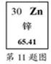
A．原子序数是“30” B.元素符号是“Zn”
C．元素名称是“锌” D.电子数是“65.41”
【答案】D
【解析】此题主要考查元素周期表的含义。左上角的数字表示原子序数；右上角的字母表示该元素的元素符号；中间的汉字表示元素名称；最下面的数字表示相对原子质量。
A．根据元素周期表中的一格可知，左上角的数字为30，则该元素的原子序数为30，故分析正确；
B．根据元素周期表中的一格可知，右上角的字母为Zn，则该元素的元素符号为Zn，故分析正确；
C．根据元素周期表中的一格可知，中间的汉字表示元素名称，该元素的名称是锌，故分析正确；
D．根据元素周期表中的一格可知，左上角的数字为30，表示原子序数为30。根据原子序数=核电荷数=质子数=核外电子数，则该元素的原子核外电子数为30。最下面的数字表示相对原子质量，该元素的相对原子质量为65.41，故分析错误。
【知识点】元素（包括元素符号、元素周期表）
1.（2017江苏省南京市，1题，2分）地壳中含量最多的元素是（ ）
A．氧 B．硅 C．铝 D．钙
【答案】A
【解析】本题地壳中元素的含量。地壳中居前五位的金属分别为氧、硅、铝、铁、钙。
地壳中含量最多的元素是非金属元素氧元素，A正确；
硅元素是地壳中含量居第二位的元素，B错误；
铝元素是地壳中含量居第三位的元素，C错误；
钙元素是地壳中含量居第五位的元素，D错误。
【知识点】元素（包括元素符号、元素周期表）
2．（2017苏州，2，2）下列元素名称与元素符号书写都正确的是（ ）
A.锌 Zn B.硅 SI C.氯 cl D.贡 Hg
【答案】A
【解析】本题是考查元素符号的书写方法；锌的元素符号正确，故A选项符合题意；硅的第二个字母大写了，故B选项错误；氯的第一个字母小写了，故C选项错误；名称应写为“汞”，故D选项错误。
【知识点】元素符号的书写方法
8．（2017江苏省扬州市，8题，2分） “高钙牛奶”中的“钙”应理解为
A.单质 B.原子 C.分子 D.元素
【答案】D
【解析】本题考查对物质宏观组成和微观构成的认识。宏观上看，物质是由元素组成的；微观上看，物质是由粒子构成的。
“高钙牛奶”中的“钙”是指含有钙元素的一类物质的统称，属于宏观含义，故应理解为元素。因此D正确。
【知识点】元素（包括元素符号、元素周期表）
6．（2017江西省，题号6，分值2）2017年5月我国发布了四种新元素的中文名称，右图是其中一种元素的信息，下列有关说法错误的是
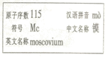
A．镆属于金属元素 B．镆的原子序数115表示其核内有115个中子
C．“Mc”表示镆这种物质、镆元素、1个镆原子 D．四种新元素的原子中质子数不同
【答案】B
【解析】此题主要考查元素的分类、原子序数的含义、元素符号的意义、元素的定义等。在原子中，原子序数＝质子数＝电子数＝核电荷数。
A．镆有金字旁，属于金属元素，故说法正确；
B．原子序数＝质子数＝电子数＝核电荷数，原子序数与中子数不一定相等，故说法错误；
C．“Mc”表示镆这种物质、镆元素、1个镆原子，故说法正确；
D．决定元素种类的是质子数，故说法正确。
【知识点】元素（包括元素符号、元素周期表）
4．（2017四川省凉山州，4题，2分）概括和归纳是学习化学的重要方法，把需要掌握和记忆的知识用简洁的语言、精炼的文字表述出来也是一种能力的表现，下列是初中化学中的“三”，你认为不符合化学原理的是（ ）
A.三多 地壳中含量最多的元素是氧
地壳中含量最多的金属元素是铝
空气中含量最多的元素是氮
B.三少 人体中含量最少的金属元素是钙
人体中含量最少的非金属元素是氧
人体中供给能量最少的是油脂
C. 三红 赤铁矿---Fe₂O₃----红色
氧化汞---HgO-----红色
铜粉---Cu-----红色
D.三黑 四氧化三铁------Fe₃O₄----黑色
碳粉------C------黑色
二氧化锰-----MnO ₂------黑色
【答案】B
【解析】本题考查（1）地壳中、空气、人体中元素含量的多少，（2）特殊颜色物质的记忆和对应化学式。
- 地壳中元素由多到少的顺序为氧、硅、铝、铁，空气中氮气体积分数约占78%最多，故正确。
B. 人体中含量最多的金属元素是钙，非金属元素是氧，人体中供给能量的物质主要是糖类，其次是脂肪等，不供给能量的是水、无机盐和维生素，故错误
C.赤铁矿、氧化汞、铜粉均为红色，故正确。
D.四氧化三铁、碳粉、二氧化锰均为黑色，故正确。
【知识点】元素在自然界中的分布、物质的颜色
2．（2017山东德州，题号2，分值２）化学用语是学习化学的重要工具，下列化学用语表示正确的是
A．两个氯原子：Cl₂ B．氧化铝：AlO C．钙离子：Ca^{＋2} D．钾元素：K
【答案】 D
【解析】用元素符号表示原子，其前面的化学计量数表示原子的个数，即2个氯原子可表示为2Cl；物质用化学式表示，由元素符号和数字组成，即氧化铝可以用Al₂O₃表示；离子用离子符号表示，由元素符号和其右上角的电荷数和电性表示，其前面的化学计量数表示该离子的个数， 钙离子可表示为Ca^{2＋}；元素用元素符号表示，钾元素用K表示。
【知识点】化学符号及其周围数字的含义
16．（2017山东省青岛市，题号16，分值1）已知元素周期表中第三周期各元素原子结构示意图如下， 下列分析错误的是
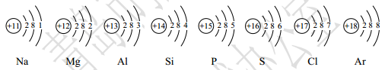
A．以上原子的核外都有三个电子层 B．Na⁺和Ｍg²⁺的核外电子数不相同
C．Na与S形成化合物的化学式为Na₂S D．在化学反应中氯原子容易得到电子
【答案】B
【解析】此题考查元素周期表及原子结构示意图的含义。由图可知，A正确；钠离子核外是10个电子，镁离子核外也是10个电子，两种离子的核外电子数相同，B错误；钠元素在形成化合物是显+1价，硫元素和金属元素结合时显-2价，根据化合物中元素化合价代数和为0可知，硫酸钠的化学式为Na₂S，C正确；氯原子最外层电子数为7，在化学反应中易获得1个电子，使最外层达到8个电子的稳定结构，D正确。故选B。
【知识点】元素周期表 原子结构示意图
5．（2017广东省深圳市，题号5，分值1.5）碘是人体必需的微量元素之一，有“智力元素”之称。下图为碘在元素周期表中的相关信息及原子结构示意图，据此判断下列说法正确的是（ ）
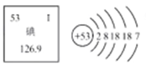
A. 碘是一种金属元素 B. 碘原子的核外有7个电子层
C. 碘原子的核电荷数为53 D. 碘的相对原子质量为126.9g
【答案】C
【解析】此题考查的是金属的化学性质，元素周期表的相关信息.
A. 由图中所给的元素周期表格可知，碘的最外层电子数是7，是一种非金属元素，故错误；
B. 由图中所给的元素周期表格可知，碘原子的核外有5个电子层，故错误；
C. 由图中所给的元素周期表格可知，碘原子的原子序数是53，原子序数=核电荷数=53，故正确；
D. 由图中所给的元素周期表格可知，碘的相对原子质量为126.9，相对原子质量单位不是g，故错误，C正确。
【知识点】元素周期表、原子结构
7．（2017年广西省贵港市，题号7，分值3）硫原子的结构示意图及在元素周期表中的信息如下图，从图中获得的信息不正确的是（ ）
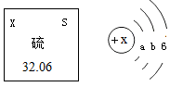
A.在硫原子的核外电子排布中，a=2、b=8
B.硫原子在化学反应中易得到2个电子变成S²⁻
C.硫原子中，质子数=核外电子数=16
D.硫元素在元素周期表中位于第六周期
【答案】D
【解析】本题考查的是元素周期表及原子结构示意图，根据元素周期表可以获得元素符号、元素名称、原子序数及相对原子质量等相关信息，根据原子结构示意图可以获得质子数及核外电子排布情况。
A.硫原子的核外电子排布中，第三层排6个电子，则第一层排2个电子、第二层排8个电子，故A说法正确；
B.硫原子最外层有6个电子，在化学反应中易得到2个电子形成8个电子的稳定结构，故B说法正确；
C.原子中，质子数=核外电子数，硫原子核外电子数=2=8+6=16，故C说法正确；
D.硫原子核外有三层电子，故位于元素周期表的第三周期，故D说法错误。
【知识点】元素周期表、原子结构示意图
2．（2017河南省，2，1）下列科学家中，发现了元素周期律并编制了元素周期表的是（ ）
A．拉瓦锡 B．门捷列夫 C．道尔顿 D．阿伏伽德罗
【答案】B
【解析】本题主要考查化学常识；法国化学家拉瓦锡用定量的方法研究发现了空气的成分，故A选项错误；门捷列夫发现了元素周期律并编制出元素周期表，故B选项正确；道尔顿发现原子，提出了原子论，故C选项错误；阿伏伽德罗创立了分子学说，故D选项错误；
【知识点】化学常识
9.（2017湖北省荆门市，题号9，分值2）下列事实的结论或解释中，不正确的是，
A. 水受热变成水蒸气后体积变大-----受热后水分子的体积变大，
B. 二氧化碳和一氧化碳的化学性质不同-----它们的分子结构不同，
C. 钠原子和钠离子属于同种元素-----它们的质子数相等，
D. 原子是化学变化中的最小粒子-----在化学变化中原子不能再分，
【答案】A
【解析】
A. 水受热变成水蒸气后体积变大,是由于水分子的间隙变大了，而不是水分子的体积变大了，选项错误。
B. 在化学中，分子是保持物质化学性质的最小粒子，二氧化碳和一氧化碳由不同的分子构成，故其化学性质不同。选项正确。
C. 钠原子和钠离子属于同种元素，元素是指具有相同核电荷数(或质子数)的一类原子的总称.所以它们的质子数相等。选项正确。
D. 原子是化学变化中的最小粒子，是原子的定义，选项正确。
【知识点】分子及其基本性质 元素（包括元素符号、元素周期表）原子的概念 离子
填空题
23．（2017·贺州）课本后面的元素周期表被墨水沾污，某元素的信息被部分覆盖，如图，你认为该元素是 硫 （填元素名称）。
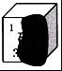
【考点】C5：元素周期表的特点及其应用．
【分析】根据图中元素周期表可以获得的信息：左上角的数字表示原子序数；字母表示该元素的元素符号；中间的汉字表示元素名称；汉字下面的数字表示相对原子质量，进行分析判断即可．
【解答】解：据元素周期表中的一格可知，左上角的残留的数字为1，该元素的名称带“石”字旁，汉字下面的数字表示相对原子质量，该元素的相对原子质量残留的数字为3，根据所学知识，硫元素的原子序数为16，带“石”字旁，相对原子质量为32，符合要求，则该元素是硫元素．
答案：硫
（2017湖南省娄底市，题号41，分值8）铝是一种常见的金属，用途十分广泛。请回答下列问题：
- 右图是铝在元素周期表中的信息以及原子结构示意图。
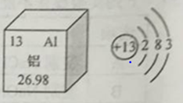
铝的相对原子质量是 。下列原子结构示意图所对应的元素与铝元素化学性质相似的是 。（填字序号）
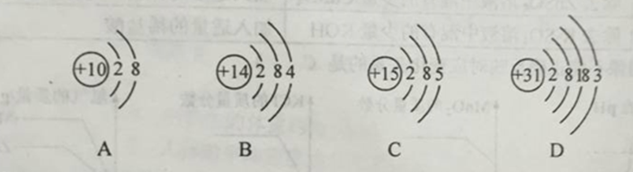
(2）氮化铝（AlN）是一种良好的耐热冲击材料，氮化铝中铝元素的化合价为+3价，则N元素的化合价为 价。
(3）氮化铝遇水缓慢反应产生一种白色胶状物质氢氧化铝和氨气（NH₃），则该反应的化学方程式为 。
【答案】⑴26.89（2分） D （2分） ⑵-3（2分） ⑶AlN+3H₂O=NH₃↑+Al(OH)₃（2分）
【解析】此题考查的是金属的化学性质，元素周期表的相关信息，化学反应方程式的书写。
- 由图中所给的元素周期表格可知，铝的相对原子质量是26.89；原子的化学性质与最外层电子数相关，最外层电子数相同的原子化学性质相似，铝的最外层电子数为3，故与D的化学性质相似；
- 根据化合物的化合价之和为0可计算出，当铝元素化合价为+3时，氮元素的化合价为-3价；
- 根据题意可知，氮化铝与水反应生成氢氧化铝和氨气，化学方程式为：AlN+3H₂O=NH₃↑+Al(OH)₃；
【知识点】元素周期表、化学方程式的意义和书写
24．（2017黑龙江省龙东地区，题号24，分值3）根据下列粒子结构示意图，回答下列问题：（填序号）
(1)属于同种元素的是_____________ ；
(2)元素的化学性质相似的是：③与_____；
(3)在化学反应中容易失电子的粒子是________。
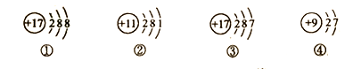
【答案】(1)①③ (1分) ⑵④(1分) (3)②(1分)
【解析】(1)质子数决定元素的种类，①③两种粒子的核内都有17个质子，它们属于同种元素；(2)最外层电子数决定元素的化学性质，③④两种微粒的最外层上都有7个电子，所以它们的化学性质相同；(3)最外层上的电子数越小，越容易失去电子，②的最外层上只有1个电子，所以最容易失去。
【知识点】元素种类的判断、元素相似化学性质的判断 、原子核外电子的排布。
9．（2017湖北省武汉市，28，4） 下图1是氧元素在元素周期表中的相关信息，图2是该元素形成的一种粒子的结构示意图。
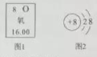
（1）在元素周期表中氧元素的原子序数为 。
（2）图2所示粒子为 （填“离子”或“原子”）
（3）由氧元素组成的一种气体单质可以支持燃烧，写出实验室制取该气体的一个化学方程式 。
【答案】（1）8（1分）；（2）离子（1分）；（3）（2分）
【解析】本题主要考查元素周期表及原子结构示意图表示的意义；（1）因为在原子中原子序数=质子数，氧元素的质子数=原子序数=8；（2）图2中核内质子数<核外电子数，属于阴离子；（3）氧元素组成的单质是氧气，一氧化碳在氧气中燃烧生成二氧化碳，方程式为：。
【知识点】元素周期表及原子结构示意图表示的意义 原子、离子的区别
17．（2017陕西省，题号17，分值3）在宏观、微观与符号之间建立联系，是化学学科的特点。
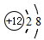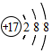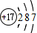
115 Mc
镆
288
A B C D
（1）图A所示是今年5月新命名的元素，其原子核内的质子数是 。
（2）图中属于同种元素的微粒是 （填字母）。
（3）由B、C两种微粒构成的物质属于 （填“酸”“碱”“盐”或“氧化物”）。
【答案】（1）115 （2）CD （3）盐
【解析】（1）根据质子数=原子序数，由图可知原子核内质子数为115；
（2）元素是质子数（即核电荷数）相同的一类原子的总称，由原子结构示意图可知，+17表示核电荷数，所以图中属于同种元素的微粒是C D;
(3)根据原子序数=核电荷数，结合B、C的原子结构示意图可知B 为镁元素（Mg），C是氯元素（Cl），盐是由金属离子和酸根离子组成的，B和C构成的物质是由酸根离子Cl-和金属离子Mg2+构成的，属于盐。
【知识点】元素的定义 盐 元素周期表
4．（2017浙江省湖州市，题号17，分值4）2016年6月，国际纯粹与应用化学联合会宣布，合成化学元素113号（Nh 鉨）、115号（Mc 镆）、117号（Ts ）和118号（Og ）为化学新元素。其中“115号（Mc 镆）”中115表示原子的______数，Mc表示的微观意义是__________。
【答案】核电荷（或质子）（2分）；表示1个镆原子（2分）。
【解析】元素周期表中按元素原子核电荷数递增的顺序给元素编了号，叫做原子序数。原子序数与元素原子的核电荷数或质子数在数值上相等，因此，“115号（Mc 镆）”中的115表示原子的核电荷数（或质子数）；元素符号既表示该元素这种宏观意义，又能表示该元素的一个原子这种微观意义，因此，Mc表示的微观意义是表示一个镆原子。
【知识点】元素周期表 元素符号的意义
18.（2017江苏省南京市，18题，14分）核电菏数为1～18的元素的原子结构示意图等信息如下，请回答下列间题、
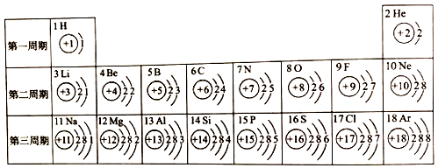
（1）2017年5月9日，中国科学院等单位联合发布了115号元素的中文名为“镆”。此元素原子的核电荷数为______，核外电子数为______。
（2）在第三周期中，随着原子序数的递增，元素原子核外电子排布的变化规律是________ ____________________________。
（3）利用上表中给出的元素，写出含有氮元素的常见单质、氧化物、酸、键、盐的化学式各一个，并标出所写化学式中氮元素的化合价：
单质______、氧化物______、酸______、碱______、盐______。
（4）以钠和氯为例，简述结构与性质的关系：________________________。
（5）国产C919大型客机上使用了大量的铝合金。工业上用电解氧化铝(Al₂O₃)得到铝和氧气，试计算电解102t氧化铝最多能生成铝的质量是多少？（在答题卡上写出计算过程）
【答案】（1）115（1分） 115（1分）
（2）最外层电子数依次递增（1分）
（3）N₂（1分） NO₂（1分） HNO₃（1分） NH₃·H₂O（1分） NaNO₃（1分）
（4）（回答要点）最外层电子数、得失电子与化学性质之间的关系（1分）
（5）解：设电解102t氧化铝最多能生成铝的质量为x。
2Al₂O₃^{通电}4Al+3O₂↑ （1分）
204 108
102t x
204：108＝102t：x （2分）
x＝54t （2分）
答：电解102t氧化铝最多能生成铝的质量为54t。
【解析】本题考查化学用语及根据化学方程式的计算。
（1）原子的核电荷数在数值上与原子的质子数、核外电子数相等，与元素周期表中元素的原子序数相等。故镆元素原子的核电荷数为115，核外电子数也为115；
（2）在第三周期中，随着原子序数的递增，元素原子核外电子数也递增，最外层电子数从1依次递增到8。
（3）氮元素形成的单质为氮气（N₂），N元素的化合价为0价，表示为：N₂；氮元素形成的氧化物较多，如N₂O、NO、N₂O₃、NO₂、N₂O₅等，其中氮元素的化合价分别为+1、+2、+3、+4、+5价，分别表示为：N₂O、NO、N₂O₃、NO₂、N₂O₅；由N元素形成的酸为硝酸，其中N元素的化合价为+5价，可表示为：HNO₃；由N元素形成的碱只有氨水（NH₃·H₂O），其中N元素的化合价为－3价，可表示为：NH₃·H₂O；由N元素形成的盐多为铵盐或硝酸盐，如NH₄Cl、NaNO₃等，其中N元素的化合价分别为－3价、+5价，可分别表示为：NH₄Cl、NaNO₃。
（4）钠原子最外层电子数为1，在化学反应中易失去，形成带1个单位正电荷的钠阳离子（Na⁺）；氯原子最外层电子数为7，在化学反应中易得到1个电子，形成最外层为8个电子的稳定结构——氯阴离子（Cl－）。故原子的最外层电子数，与元素的化学性质密切相关。
（5）根据铝电解的化学方程式，可得到反应中氧化铝与铝的质量比；由此可设生成铝的质量，利用氧化铝的质量列式求得生成铝的质量。
【知识点】元素（包括元素符号、元素周期表）
10.（2017贵州省六盘水市，题号10，分值4）元素周期表是学习和研究化学的重要工具。溴元素的相关信息如图一所示，回答下列问题：
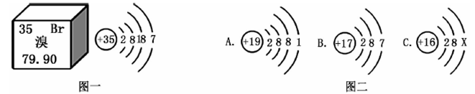
（l）溴的相对原子质量是_______。
（2）溴元素的化学性质与图二哪种元素的化学性质相似_______（填序号）。
（3）溴元素与图二中A元素形成化合物的化学式为：_______。
（4）若图二中C表示离子，则离子符号是_______。
【答案】（1）79.90；（2）B；（3）KBr；（4）S²⁻；
【解析】(1)由图可知溴的相对原子质量是79.90；
（2）元素的化学性质由最外层电子决定，最外层电子数相同的有相似的化学性质，所以溴元素的化学性质与图二中B元素的化学性质相似；
（3）根据原子序数=质子数=核电荷数，有图可知A元素是K元素，化合价显示+1价，而溴元素化合价显示-1价，根据正化合价在左，负化合价在右，所以溴元素与图二中A元素形成化合物的化学式为KBr；
（4）根据质子数=于核电荷数=核外电子数，可知C原子的最外层那个电子数是6，大于4，容易的到2个电子，形成带2个单位负电荷的阴离子S²⁻。
【知识点】元素周期表 元素化学性质与最外层电子关系
24、(2017年湖南省湘潭市，24题，5分)下表为元素周期表中部分元素的相关信息，请利用下表回答相关问题。
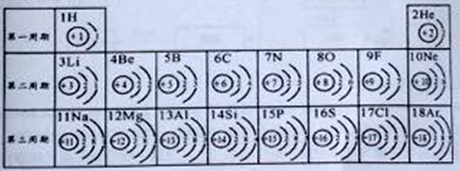
（1）画出硫离子（S²⁻）的结构示意图________________；
（2）氖原子（Ne）的核内质子数为______________，与它核外电子数相同的粒子有多种。请你写出其中一种阴离子的符号_____________；
（3）12号元素的原子在化学反应中比较容易________（填“得到”或“失去”）电子，由它和氮元素形成化合物的化学式是_______________。

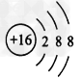
【答案】(1) （1分） (2)10，O²⁻（2分） (3)失去，Mg₃N₂（2分）
- 【解析】（1）硫离子核外存在18个电子,核内有16个质子,最外层达到8电子稳定结构,其离子结构示意图为：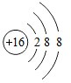（2）氖原子(Ne)的核内质子数为;核外电子排布与与氖原子相同的阳离子可能是钠离子或镁离子以及铝离子,阴离子可能是氧离子、氟离子;故填：O²⁻.
- 原子序数为12的原子核内质子数为12;其原子最外层电子数是2,在化学反应中易失去2个电子而形成带2个单位正电荷的阳离子,由它和氮元素形成化合物的化学式是Mg₃N₂，故答案为：Mg₃N₂
【知识点】离子
10．（2017山东省东营市，题号10，分值4） 元素周期表是学习和研究化学的重要工具。下图是元素周期表的一部分。
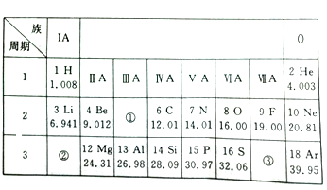②
（1）很多科学家对元素周期期表的发现和完善做出了重大贡献，请写出其中一位科学家的名字：_________。
（2）学习化学后，我们学会了从微观角度认识事物。
根据下列四种粒子的结构示意图，回答问题。
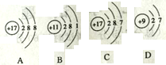
①它们属于同种元素的是______(填序号，下同)。
②图C是某元素的原子结构示意图，该元素在元素周期表中的位置是______(选填①或②或③)。
（3）原子序数为12的元素的原子在化学反应中易_______(填“得”或“失”)电子，形成离子符号是_______。该元素在化合物中的化合价为_____价，该元素和原子序数为9的元素组成的化合物是________(填化学式)。
（4）探究金属钠与水反应时，发现有气体生成，收集气体并点燃，有明显爆鸣声，向反应后溶液中滴加酚酞试剂，溶液呈红色。由此推断，钠与水反应的化学方程式为_________；由以上信息，你对物质的结构与性质之间的关系有什么认识__________。
【答案】(10分)
（1）门捷列夫或张青莲（1分）
（2）①AC（1分） ② ③（1分）
（3）失（1分或失2个） Mg²⁺（1分）+2（1分） MgF₂（1分）
（4）2Na+2H₂O=2NaOH+H₂↑（2分）结构决定性质，性质反映结构（1分）
【解析】本题主要考查了物质的组成、构成及元素周期表的关知识。（1）门捷列夫发现了元素周期律并编制了元素周期表，张青莲准确测定了某元素的相对原子质量，对元素周期期表的发现和完善做出了重大贡献；（2）①质子数决定元素的种类，AC的核内质子数相同，因此它们属于同种元素，②图C核外有三个电子层，最外层有7个电子，因此它属于第三周期，第七族，故应在元素周期表的③处；（3）原子序数为12的元素的原子的最外层上有2个电子，在化学反应中易失去电子，形成阳离子，其符号是 Mg²⁺，该元素在化合物通常表现为+2价，原子序数为9的元素就氟，其最外层上有7个电子，在形成化合物时的化合价是-1价，因此镁与氟形成化合物的化学式为MgF₂；（4）根据题给信息不难判断，钠放到水中后，与水发生化学反应生成了氢气和氢氧化钠，根据以上信息书写化学方程式，通过以上分析可以看出物质的结构决定性质，物质的性质体现或反映物质的结构。
【知识点】元素周围表、原子的构成、化学式的书写、离子符号的表示、化合价的计算等。
23．（2017山东省临沂市，题号23，分值4）下列是钠元素、氯元素在元素周期表中的信息及有关粒子的结构示意图。请回答下列问题：
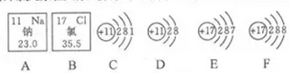
（1）D所表示的粒子是______（填写化学符号），氯原子的结构示意图是______（填序号）。
（2）D、F形成化合物的化学式是_________。
（3）与元素的化学性质关系最密切的是______（填序号）。
①原子的核外电子数 ②元素的相对原子质量
③元素的原子序数 ④原子的最外层电子数
【答案】（1）Na⁺（1分）；E（1分）；（2）NaCl（1分）；（3）④（1分）。
【解析】本题主要考查原子的构成、离子符号的书写及化学式等。
（1）D所表示的粒子有11个质子，10个电子，故为Na⁺；原子中质子数等于电子数，故氯原子的结构示意图为E，F是氯离子的结构示意图；
（2）D为Na⁺，F为Cl⁻，两者形成的化合物的化学式为NaCl；
（3）元素性质与原子核外电子的排布，特别是最外层上的电子数目有密切关系，所以决定元素化学性质的是最外层电子数。
【知识点】离子
23．（2017湖南省郴州市，题号23，分值5）下图中，①是钠元素在元素周期表中的信息，A、B、C是三种粒子的结构示意图。
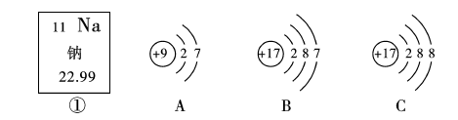
试回答下列问題：
（1）钠元素的原子序数为 ；
（2）A、B、C中属于同种元素的粒子是 （写字母编号）；
（3）A和B两种粒子的 相同，所以它们有相似的化学性质；
在化学反应中它们容易 （填“得到”或“失去”）电子；
（4）C所表示的粒子是 （填“原子”或“离子”）。
【答案】（1）11；（1分）
- BC；（1分）
- 最外层电子数；（1分）得到；（1分）
- 离子。（1分）
【解析】本题考查元素周期表的特点及其应用、原子结构示意图与离子结构示意图。（1）在元素周期表中，每一个格左上角的数字代表原子序数，所以钠元素的原子序数为11；
（2）同种元素的粒子的质子数相同，所以A、B、C中属于同种元素的粒子是BC；
（3）最外层电子数相同，化学性质相似，最外层电子数大于4时，易得电子；
（4）C所表示的粒子示意图可知，质子数小于核外电子数，所以是离子。
【知识点】元素周期表的特点及其应用；原子结构示意图与离子结构示意图；核外电子在化学变化中的作用
19．（2017四川省自贡市，19，5） （如图是元素周期表的一部分,请回答：
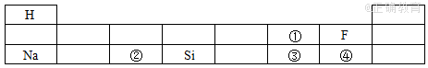
（1）①处元素和②处元素形成常见化合物的化学式为______，该化合物中②处元素的化合价为_________；
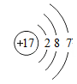

（2）表示如表中___(填表中序号)的原子结构示意图，该原子易______(填“得”或“失”)电子。
（3）形成的离子符号为_______。
【答案】（1）Al₂O₃（1分）；+3（1分）；（2）④（1分）；得（1分）；Cl⁻（1分）
【解析】本题主要考查元素周期表、原子结构示意图表示的含义、化学符号的书写方法；（1）①处为氧元素，②处为铝元素，二者形成化合物氧化铝，其化学式为Al₂O₃；氧化铝中铝元素的化合价为+3价；（2）该原子结构示意图表示的是氯原子，最外层电子是7，在化学反应中易得到1个电子，形成离子Cl⁻，氯原子在元素周期表中的原子序号为④。
【知识点】元素周期表、原子结构示意图表示的含义 化学符号的书写方法；
17．（2017山东省聊城市，题号17，分值6）地壳中元素含量（质量分数）由高到低依次是氧、硅、铝、铁等。下图分别是硅元素在元素周期表中的信息和铝元素的原子结构示意图。请回答下列问题：

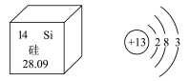
(1)硅原子的核外电子数是________。
(2)铝离子的符号________
(3)铁在地壳中主要以铁矿石的形式存在，其中赤铁矿的主要成分是Fe₂O₃。Fe₂O₃中铁元素化合价_______价。
【答案】(6分)(1)14 (2)Al³⁺ (3)+3
【解析】（1）由图可知硅的原子序数是14，根据原子序数=质子数=核外电子数，所以硅原子的核外电子数是14；
（2）由图可知铝原子的最外层电子数是3，在化学反应中容易失去最外层的3个电子，带上3个单位的正电荷，形成铝离子Al³⁺；
（3）根据化合物中，各元素正负化合价的代数和为零，在Fe₂O₃中氧元素的化合价为-2价，设铁元素的化合为x，故2x+（-2×3）=0，x=+3，Fe₂O₃中铁元素化合价是+3.
【知识点】元素周期表 离子的形成 化合价
21.（2017年山东省泰安市 题号21 每空1分 共5分）下表是元素周期表中第2、3周期的元素，请回答有关问题。
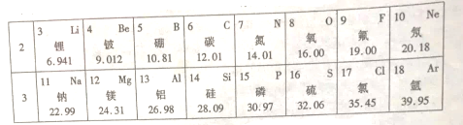
（1）下列各组具有相似化学性质的元素是______（填字母序号）；
A.Na、Cl B.O、S C.F、Cl D.Cl、Ar
（2）写出一条第三周期元素原子的核外电子排布规律__________；
（3）第7号元素与第12号元素的原子形成化合物的化学式为_________；
（4）某粒子的结构示意图为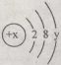，当x-y=8时，该粒子的符号为__________；
（5）具有相同原子数和电子数的分子或离子叫等电子体，等电子体具有相似的结构和性质。下列各组粒子中属于等电子体的是_______（填字母序号）。
A.NO和O₂ B.CO 和N₂ C.SO₂和CO₂ D.PO₄³⁻和SO₄²⁻
【答案】（1）B、C（1分）（2）每个原子核外都有三个电子层（1分）
（3）Mg₃N₂（1分）（4）S²⁻(1分)（5）B、D（1分）
【解析】（1）最外层电子数相同的原子具有相似的化学性质，O原子和S原子的最外层电子数都是6，F原子和Cl原子最外层电子数都是7，所以，选项B、C正确；
（2）元素周期表中元素所在的周期数等于原子核外的电子层数，所以第三周期中的8种元素的原子核外都是3个电子层；
（3）7号元素是N元素，12号元素是镁元素，镁元素在化合物中显+2价，氮元素在与金属形成化合物时显-3价，根据化合物中元素化合价代数和为0，两种元素形成化合物的化学式为：Mg₃N₂；
（4）原子结构示意图中，核内质子数=核外电子总数，即x=2+8+y，x-y=10，当x-y=8时，该微粒最外层达到了2个电子得到稳定结构，形成了带2个单位负电荷的阴离子，此时y=8，则x=16，质子数为16 的是硫原子，硫原子核外得到2个电子后形成硫离子(S²⁻)；
（5）NO分子的电子总数为：7+8=15，O₂分子中电子总数为：8×2=16，A不符合题意；CO分子中电子总数为：6+8=14，N₂分子中电子总数为：7×2=14，B符合题意；SO₂分子中电子总数为：16+8×2=32，CO₂分子中电子总数为：6+8×2=20，C不符合题意；PO₄³⁻离子中电子总数为：15+8×4+3=42，SO₄²⁻离子中电子总数为：16+8×4+2=42，D符合题意；故B、D。
【知识点】元素（元素符号 元素周期表） 原子结构示意图
23．（2017广西省玉林市，题号23，分值5）元素周期表是学习和研究化学的重要工具。请分析图中信息回答相关问题。
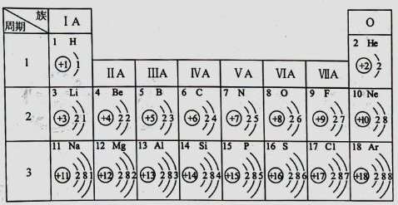
（1）硫元素的质子数是______，它属于______（填“金属”或“非金属”)元素，在化学反应中容易______（填“得到”或“失去”）电子。
（2）原子序数为l、7、8的三种元素形成的碱的化学式为______。
（3）在同一族中，各元素的原子最外层电子数______ ( He除外）
【答案】(1)16 (1分) 非金属 (1分) 得到 (1分)
(2) NH₃·H₂O (1分)
(3)相同 (1分)
【解析】此题考查的元素周期表的相关信息。
（1）根据质子数=原子序数可知，硫元素的原子序数为16，则质子数也为16，硫元素为非金属元素，硫原子的最外层电子数为6，大于4，在化学反应中容易得到2电子形成8电子稳定结构；
（2）原子序数为l、7、8的三种元素分别H、N、O，这三种元素形成的碱为氨水，化学式为NH₃·H₂O；
（3）根据元素周期表的排布规律可知，同一族中，各元素的原子最外层电子数相同。
【知识点】元素周期表
17. （2017黑龙江绥化市，题号17，分值4）含氟物质的合成，对推动科技进步发挥着巨大作用。
(1)图1是氟元素在元素周期表中的相关信息，请画出氟元素的原子结构示意图 。由氟原子结构示意图可知，氟原子在化学反应中易 电子（选填“失去”成“得到”）。
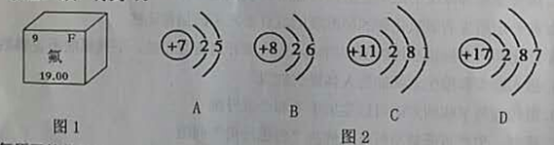
(2)氟原子的化学性质与图2中的 微粒的化学性质相似。 (选填字母序号)
(3)氟是人体必须的 元素。（选填“常量”或“微量”‘）
【答案】(1) 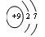（1分）；得到（1分）；(2)D（1分）；(3)微量（1分）
【解析】本题考查的是元素，掌握元素周期表中每个单元格的信息、核外电子排布规律、元素与人体健康的关系。
（1）从图1可以看出氟原子中质子数是9，则氟原子核外有9个电子，第一层排2个电子、第二层排7个电子，故氟原子的结构示意图是；氟原子的最外层有7个电子，在化学反应中易得到1个电子达到8个电子的稳定结构；
（2）元素的化学性质与原子最外层电子数有密切关系，故与氟原子化学性质相似的微粒是D；
（3）氟是人体中必须的微量元素。
【知识点】元素、化学元素与人体健康
- （2017赤峰市，题号15，分值6）空气中含量较高的气体是氮气和氧气，氮气和氧气在放电的条件下发生化学反应的微观模拟示意图如下所示：
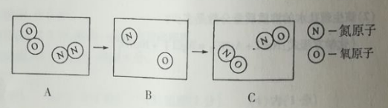
请回答下列问题：
- 在B图中将相关粒子的图形补充完整。
- 此变化中发生改变的粒子是 （填化学式）
（3）结合该图示从微观角度解释由A到B的实质是
（4）生成物中氮元素的化合价为 价
（5）该反应所属的基本反应类型为
（6）画出O²⁻的结构示意图
【答案】（1）
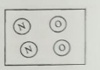（1分）
- N₂、O_{2 ；} （1分） （3）分子变为原子 （1分） （4）+2 （1分） （5）化合反应（1分）
- 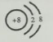（1分）

【解析】此题主要考查氮气和氧气在一定条件下的转化的相关知识。（1）由于分子在放电条件下裂解成原子，一个氧分子裂解成两个氧原子，一个氮分子裂解成两个氮原子，故B图中需补一个氮原子和一个氧原子；（2）从微观图示看：在化学变化中，分子分成原子，原子不再改变而是重新组合成新的分子，故变化 的是分子，化学式为：N₂、O₂ ；（3）从微观图示看：A到B是从分子分裂成原子的过程，故填：分子变为原子；（4）从微观图示看：生成物是一氧化氮（NO），由于氧元素化合价为-2，在化合物中，正负化合价代数和为0，可算出氮化合价为+2 ；（5）从微观图示看出：氮气和氧气在放电的条件下生成一氧化氮，由于化合反应是由多种物质反应生成一种物质的反应，则符合化合反应定义，故填：化合反应；（6）氧原子的质子数为8，最外层有6个电子，最易得到2个电子而转化成氧离子，故氧离子结构示意图为：。
【知识点】化合反应、离子结构示意图、化合价、分子与原子间的联系
24、（2017年湖南省湘潭市，24题，5分）下表为元素周期表中部分元素的相关信息，请利用下表回答相关问题。
（1）画出硫离子（S²⁻）的结构示意图________________；
（2）氖原子（Ne）的核内质子数为______________，与它核外电子数相同的粒子有多种。请你写出其中一种阴离子的符号_____________；
（3）12号元素的原子在化学反应中比较容易________（填“得到”或“失去”）电子，由它和氮元素形成化合物的化学式是_______________。

【答案】(1) （1分） (2)10，O²⁻（2分） (3)失去，Mg₃N₂（2分）
- 【解析】（1）硫离子核外存在18个电子,核内有16个质子,最外层达到8电子稳定结构,其离子结构示意图为：（2）氖原子(Ne)的核内质子数为;核外电子排布与与氖原子相同的阳离子可能是钠离子或镁离子以及铝离子,阴离子可能是氧离子、氟离子;故填：O²⁻.
- 原子序数为12的原子核内质子数为12;其原子最外层电子数是2,在化学反应中易失去2个电子而形成带2个单位正电荷的阳离子,由它和氮元素形成化合物的化学式是Mg₃N₂，故答案为：Mg₃N₂
【知识点】元素周期表、原子的结构
12. （2017年山东省威海市，12题，5分）（5分）元素家族新成员——鉨()
2016年6月8日，国际纯粹与应用化学联合会正式发布113号等四种新元素的英文名称和元素符号。2017年5月9日，我国发布了这四种元素的中文名称。其中113号元素的元素符号为Nh，中文名称为“鉨”。图1中，甲为鉨原子结构示意图，乙为铝原子结枸示意图。请回答下列问题；
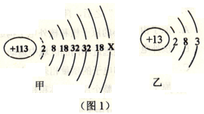
(1)甲中x=________。
(2) 鉨元素与铝元素在元素周期表中处于同一_____________。
(3)在化学反应中，鉨原子形成离子的符号为___________。
(4)根据鉨和铝的结构，理论上鉨的金属活动性比铝强，试预测鉨可能与哪些物质反应？（写出两种不同类别的物质的化学式即可）_______________，____________________。
【答案】(1)3 （1分） (2)族(或纵行、或列、或竖行) （1分） (3)Nh³⁺（1分）
(4)O₂、HCl、CuSO₄ 评分标准：能与其反应的非金属单质．酸和盐等三类物质中的两类均可（2分）
【解析】本题考查了原子结构示意图中各部分代表的意义，元素周期律，金属活动性的知识
- 原子中，质子数和核外电子总数相等，故有113=2+8+18+32+32+18+x，故计算得x=3，
（2）原子周期表中，最外层电子数相等的元素位于同一列，叫同一族，鉨元素与铝元素最外层电子数相同，故处于同一族，
（3）鉨离子符号也与铝离子Al³⁺相似，在元素符号右上角写出离子所带电荷数，,故离子符号为Nh³⁺
(4)根据鉨和铝的结构，金属活动性比铝强，化学性质与铝的相同，铝能与氧气、稀硫酸（稀盐酸）、某些可溶性盐溶液反应，故鉨也能与氧气、稀硫酸（稀盐酸）、某些可溶性盐溶液反应。
【知识点】原子结构；元素周期表；离子；金属的化学性质。
11．（2017遂宁市，题号11，分值8）遂宁市大英县境内郪江河畔的“中国死海”，是北纬30度上又一神奇的景观。
(1)“中国死海”中天然盐卤水的溶质以氯化钠为主，并富含钾、钙、碘、溴等40多种矿物质和微量元素，对人体健康起到非常重要的改善和调节作用。碘元素在元素周期表中的信息和原子结构示意图如下，下列说法正确的是__________。
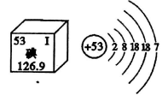
A.碘的相对原子质量为126.9g
B.人体缺碘易导致骨质疏松
C.碘在化学反应中形成的阴离子符号为I⁻
D.—个碘原子核内有53个中子
(2)“中国死海”的现代水上运动、休闲、度假、娱乐、保健等水文化旅游元素提升了人们的生活品质，但也容易对郪江造成污染。请提出一条保护水资源的建议_______________。
(3)小西同学从郪江中取少量水样，观察到水样浑浊，有固体小颗粒。为除去这些不溶性杂质，她应该采取实验操作的名称是_________________。
(4)浩瀚的海洋中蕴藏着丰富的资源，是巨大的天然宝库。从海水中提取溴，其中一 种方案涉及到的化学反应为：2NaBr+Cl₂=2NaCl+Br₂，已知非金属单质也有类似金属单质与盐溶液之间的反应规律，由此可判断Cl₂、Br₂的活动性顺序是： Cl_{2————————}Br₂（填 “>” 、 “<” 或“=”)。
【答案】（1）C （2分） ；（2）使用无磷洗衣粉（2分） ；（3）过滤 （2分） ；（4）>（2分）
【解析】此题考察元素周期表的相关信息，以及水资源的保护。
- A.相对原子质量的单位是1，不是g，所以选项错误；
B.缺碘可以导致甲状腺肿大，缺钙可以导致骨质疏松，所以选项错误；
C.从结构示意图可以看出，碘元素最外层有7个电子，在化学反应中容易得到1个电子，所以离子符号为I⁻,选项正确；
D.碘的原子序数是53，质子数和电子数也是53，中子数约等于相对原子质量减去质子数，所以不是53选项错误，所以本题选择C;
- 保护水资源的方法有很多，比如工业水应用新技术、新工艺减少污染物的产生，农业上提倡使用农家肥，合理使用化肥农药，生活污水集中处理排放等；
- 过滤是把不溶于水的物质和能溶于水的物质分离的一种方法，所以操作名称是过滤；
- 氯气能置换出单质溴，所以氯气的活动性大于溴单质；
【知识点】原子的构成、元素（包括元素符号、元素周期表）、水资源的利用及保护
18．（2017葫芦岛，18，4）适量食用富含硒元素的食品，可以延缓衰老，下图是硒元素在元素周期表中的部分信息及硒原子的结构示意图。请回答：
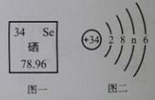
（1）硒原子的原子序数是 。
（2）图二中n的值为 ，硒原子在化学反应中易 （填“得到”或“失去”）电子形成离子，其离子符号是 。
【答案】（1）34（1分）；（2）18（1分）；得到（1分）；Se^{2—}（1分）
【解析】本题主要考查元素周期表和原子结构示意图表示的意义；（1）元素周期表中左上角的数字表示原子序数，右上角表示元素符号，文字表示元素名称，数字表示相对原子质量，由元素周期表提供的信息可知，硒原子的原子序数是34；
（2）原子结构示意图中圈内表示核内质子数，圈外表示每一层上容纳的电子数，图二中倒数第二层的电子数为n，且核内质子数等于核外电子数，所以n的值为：34-2-8-6=18；硒原子的最外层电子数为6>4，所以在化学反应中易得到电子形成带负电荷的阴离子，其离子符号为：Se^{2—}；
【知识点】元素周期表和原子结构示意图表示的意义
14.（2017长春市，题号14，分值3）分析右图，回答下列问题。
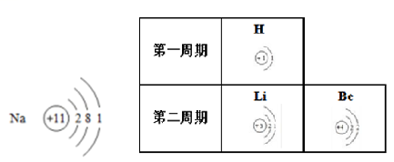
（1）氢原子的质子数为 ；
（2）Li的氧化物的化学式为 ；
（3）钠元素位于元素周期表的第 周期。

【答案】（1）1；（1分）（2）Li₂O；（1分）（3）三。（1分）
【解析】此题主要考查元素周期表相关知识。（1）根据原子结构示意图的表示法：小圆圈和圈内的数字表示原子核和核内质子数，故氢原子的质子数为1；（2）化学式的写法：正价在前，负价在后，先约简再交叉，Li的氧化物中锂显+1价，氧显-2价，所以化学式是Li2O；（3）因为从结构图知：钠原子核外有三个电子层；在元素周期表中，原子的电子层数决定周期数，故钠元素位于元素周期表的第三周期。
【知识点】原子结构示意图、化学式、氧化物、元素周期表
14.（2017四川省内江市，14题，6分）元素周期表中，某周期元素的原子结构示意图如下：
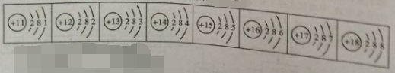
根据以上信息，回答下列问题：
（1）该周期有_______种元素。
（2）该周期的元素从左至右，其原子核外电子排布的变化规律是__________________。
【答案】（1）八（3分） （2）电子层数均为3层，最外层电子数由1逐渐增加至8（3分）
【解析】本题考查元素的概念及元素周期表的排布特点。
（1）不同种元素的核内质子数不同，故该周期共有八种元素；
（2）该周期的元素从左至右，其原子核外的电子层数均为3层，最外层电子数由1至8逐次增大。
【知识点】考点41 元素（包括元素符号、元素周期表）
17．（2017辽宁省营口市，17，4）下图是元素周期表中，1—18号元素的原子结构示意图，请回答下列问题：
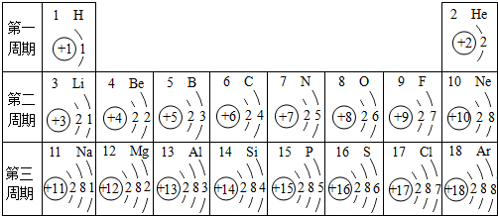
（1）原子序数为17的元素属于 （填“金属”或“非金属”）元素。表中与该元素化学性质相似的元素是 （填元素名称）
（2）X³⁻和氖原子的核外电子排布相同，则X的元素符号是 。
（3）同一周期从左到右，各元素原子的 依次递增。
【答案】（1）非金属（1分）；氟（1分）；（2）N（1分）；（3）最外层电子数（或核外电子数或质子数）（1分）
【解析】本题主要考查元素周期表表示的意义及其应用；（1）原子序数为17的元素是氯元素，最外层电子数>4，属于非金属元素，最外层电子数相同的元素化学性质相似，所以氟元素与氯元素化学性质相似；
（2）X³⁻是X原子得到3个电子形成的阴离子，X³⁻和氖原子的核外电子排布相同，氖原子核外有10个电子，则X原子中的核外电子数为10-3=7，所以该原子的核内质子数为7，是氮元素，元素符号是N；
（3）由元素周期表提供的信息可知，同一周期从左到右，各元素原子的最外层电子数或核内质子数或核外电子数依次递增。
【知识点】元素周期表表示的意义及其应用
15．（4分）（2017•荆州）如图为A、B、C、D四种粒子的结构示意图以及硒元素在元素周期表中的信息，请按要求填空：
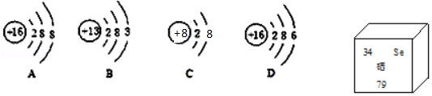
（1）A、B、C、D四种粒子中，属于同种元素的是 AD （填序号），C粒子的符号为 O^{2﹣} ．
（2）由A元素和B元素形成的化合物的化学式为 Al₂S₃ ．
（3）该硒原子的中子数是 45 ．
【分析】（1）根据质子数相同的粒子属于同一种元素，根据威力的结构写出粒子的符号；
（2）根据质子数判断元素，写出形成的化合物的化学式；
（3）根据元素周期表中的信息解答．
【解答】解：（1）质子数相同的粒子属于同一种元素，由图可知，A、D两种粒子的质子数相同，属于同一种元素；C粒子的质子数是8，核外的电子数是10，属于氧离子，符号可表示为：O^{2﹣}；
（2）由粒子的结构示意图可知，A的质子数是16，属于硫元素，化合价为﹣2价，B的质子数是13，属于铝元素，化合价为+3价，形成的化合物为硫化铝，化学式为：Al₂S₃；
（3）从图中可以得知硒的原子核外电子数=质子数=原子序数=34，硒元素的相对原子质量是 79，相对原子质量=质子数+中子数，该硒原子的中子数是79﹣34=45．
答案：（1）A、D；O^{2﹣}（2）Al₂S₃ （3）45
【点评】本题难度不大，考查学生对原子结构示意图及其意义的理解，了解原子结构示意图的意义是正确解题的关键．
43. （2017·十堰）下图1是元素周期表中硒元素的部分信息，图2 是硒原子的结构示意图。据图回答问题：
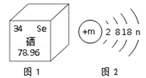
（1）硒元素位于周期表中的第_______周期；
（2）图2中n的值为 ；
（3）根据以上信息，结合已学的知识分析，下列说法正确的是_______（填序号）
A.硒元素属于金属元素 B.硒原子的核内质子数为34
C.硒元素与氧元素的化学性质相似 D.硒原子在反应中容易失去电子
【答案】（1）四（或4） （2）6 （3）B C
【解析】根据硒元素的原子结构示意图判断有四个电子层属于第四周期；（2）根据元素的原子序数=原子的核内质子数=核外电子数判断硒元素的原子序数=原子的核内质子数=核外电子数=34，进而计算m=34，n=6；（3）根据硒元素的单元格信息判断硒元素属于非金属元素；硒原子的核内质子数为34；硒元素最外层电子数为6与氧元素的化学性质相似；硒原子在反应中得到电子，形成阴离子。故选BC。
18．（2017·抚顺）下图A是碘元素在元素周期表中的信息，B～E是四种粒子的结构示意图。请回答。
2
8
6
+16
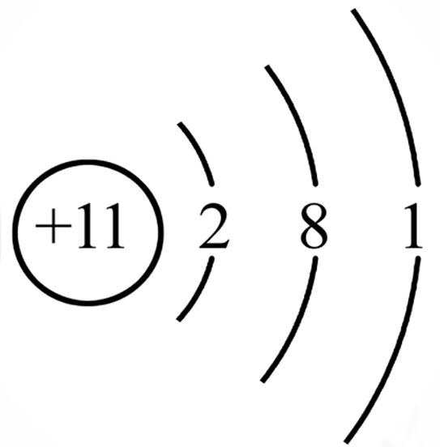
2
8
+95
2
8
+115
53 I
碘
126.9

A B C D E
（1）从A中可知，碘的相对原子质量为 。
（2）B～E四种粒子中：
①属于同种元素的是 （填字母，下同）。
②核外电子排布相同的是 。
③易得电子形成阴离子的是 。
【答案】（4分）（1）126.9（2）①CE ②BE ③D
【解析】（1）据图判断碘元素的原子序数为53，化学符号是I，相对原子质量是126.9；（2）据图判断B-F⁻(氟离子)，C-Na（钠原子），D-S（硫原子），E-Na⁻(钠离子)；属于同种元素的是Na（钠原子）和Na⁻(钠离子)、核外电子排布相同的是F⁻(氟离子)和 E-Na⁻(钠离子)、易得电子形成阴离子的是S（硫原子）。

